# **¡Muchas felicidades María Isabel!**

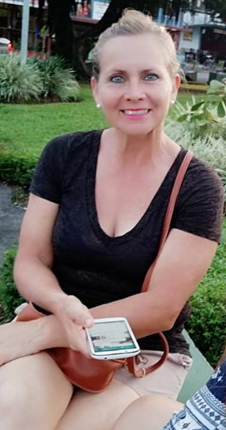

Nos unimos al reconocimiento que hacen Melissa y Roberto, al premiar el esfuerzo y empeño que Maria Isabel ejerce cada día en su trabajo.

Rescatamos su buena actitud y su estable disposición para servir a los demás, por la excelencia de su trabajo, empatía y buena personalidad que beneficia de una manera especial a las personas que trabajan con ella.